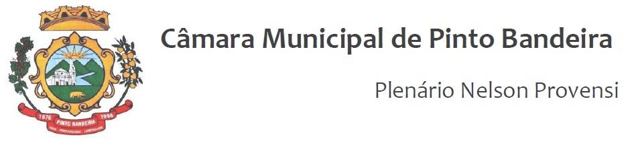

Pinto Bandeira, 19 de janeiro de 2021.

Organiza a pauta da Ordem do Dia para a Sessão Ordinária do dia 19 de janeiro de 2021.

O Presidente da Câmara de Vereadores de Pinto Bandeira, Vereador Deonildo João Folador Angheben, torna público que a pauta da Ordem do Dia para a Sessão Ordinária do dia 19 de janeiro de 2021, com início às 20h, consta o seguinte:

1 De origem executiva:

Projeto de Lei n° 01/2021 – que “Concede desconto no pagamento de IPTU para o exercício 2021.”.

Projeto de Lei n° 02/2021 – que “Dispõe sobre a cobrança de Contribuição
de Melhoria na execução da obra de pavimentação do prolongamento da Rua Duque de Caxias.”.

Projeto de Lei n° 03/2021 – que “Dispõe sobre a cobrança de Contribuição
de Melhoria na execução da obra de pavimentação da Rua Alemano Antoniazzi..”.

Projeto de Lei n° 04/2021 – que “Autoriza a contratação por tempo determinado para atender a necessidade temporária de excepcional interesse público.”.

Projeto de Lei n° 05/2021 – que “Autoriza a contratação por tempo
determinado para atender a necessidade temporária de excepcional interesse
público.”.

Projeto de Lei n° 06/2021 – que “Dá nova redação a dispositivos das Leis
Municipais n° 458, de 28 de dezembro de 2020 e 335, de 08 de agosto de 2018.”.

Projeto de Lei n° 07/2021 – que “Autoriza o Poder Executivo Municipal a efetuar a
prorrogação de Contrato Administrativo de Serviço Temporário de Excepcional Interesse Público de detentor da função de Professor, em razão de gravidez.”.

Projeto de Lei n° 08/2021 – que “Autoriza o Poder Executivo Municipal a Firmar Termo de Cooperação com o Município de Farroupilha, para o Fim de Realizar Obras de Manutenção Estradas que ligam os Municípios e dá Outras Providências..”.

- ATA N° 200 REFERENTE A 1ª SESSÃO ORDINÁRIA DA QUARTA LEGISLATURA DA CÂMARA DE VEREADORES DO MUNICÍPIO DE PINTO BANDEIRA.

Gabinete da Presidência da Câmara Municipal de Vereadores de Pinto Bandeira, aos dezenove dias do mês de janeiro de dois mil e vinte e um.

Ver. Deonildo J. F. Angheben
Presidente da Câmara

